Принято на совете педагогов Утверждаю:
Протокол от 28.05.2014 № 6 Заведующий МБДОУ
д/с «Аленький цветочек»
____________Юрченко Е.В.
Приказ от 27.05.2014 № 101
При

ПУБЛИЧНЫЙ ДОКЛАД
о деятельности
муниципального бюджетного дошкольного
образовательного учреждения
детского сада «Аленький цветочек»
за 2013-2014 учебный год

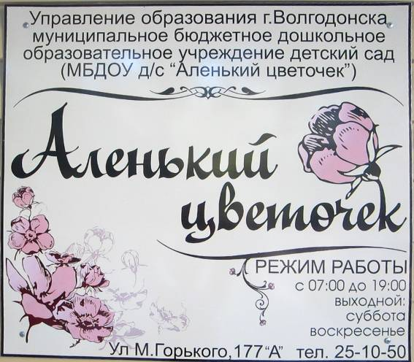

Волгодонск
2014г

Содержание

Пояснительная записка.

- Общая характеристика образовательного учреждения и условия его функционирования.
- Контингент воспитанников детского сада
- Структура управления образовательного учреждения.
- Условия осуществления образовательного процесса.
- кадровое обеспечение образовательного процесса;
- особенности образовательного процесса.
5. Финансовое обеспечение функционирования и развития образовательного учреждения.
6. Режим обучения.
7. Учебный план образовательного учреждения.
8. Приоритетные задачи МБДОУ, деятельность образовательного учреждения по их решению.
9. Состояние здоровья воспитанников, меры по охране и укреплению здоровья.
10. Организация питания.
11. Обеспечение безопасности.
12. Социальная активность и социальное партнерство образовательного учреждения.
13. Основные сохраняющиеся проблемы образовательного учреждения
15. Основные направления развития образовательного учреждения в ближайшей перспективе.

Пояснительная записка

Уважаемые коллеги и родители! Предлагаем вашему вниманию Публичный информационный доклад, в котором представлен отчет о работе МБДОУ д/с «Аленький цветочек» за 2013-2014 учебный год.
Представляя на ваше обсуждение публичный доклад, мы глубоко убеждены в том, что налаживание связей с общественностью – необходимость сегодняшнего дня. Публичный доклад – это информационная справочная основа для организации конструктивного диалога и согласования интересов всех участников образовательного процесса: в первую очередь потребителей услуг – детей и их родителей и, конечно же, работников детского сада и других заинтересованных лиц.
Представляя публичный доклад, предлагаем вашему вниманию анализ состояния образовательного процесса за 2013-2014 учебный год. Постараемся осветить меры, предпринимаемые администрацией по улучшению качества образования дошкольников, ответить на часто задаваемые вопросы.
Педагогический процесс работы с детьми ориентирован на развитие ребёнка как уникальной личности с ранним формированием индивидуальных способностей. Состав сотрудников дошкольного учреждения позволяет двигаться вперед, сохраняя и преумножая лучшее.
Отличительной чертой воспитательно-образовательного процесса дошкольного учреждения- детского сада «Аленький цветочек» является его развивающий характер, который проявляется в создании условий для того, чтобы каждый воспитанник мог полностью реализовать себя, свои индивидуальные особенности, интересы. О том, каких результатов достиг коллектив в работе с детьми, о новых формах работы, о совершенствовании педагогического сообщества детского сада в 2013-2014 учебном году, а также о перспективах работы коллектива Вы можете узнать на официальном сайте МБДОУ д/с «Аленький цветочек» в сети Интернет alen.cvetochek@mail.ru и сайте Управление образования г. Волгодонска в сети Интернет www.goruo.ru . Наш сайт, на сегодня, рассматривается как главный и основной механизм обеспечения принципов государственной политики - открытости и прозрачности деятельности нашего учреждения и предоставления объективной информации. А так же, предоставляет максимум информации о ведении образовательного процесса, деятельности педагогов, о планах и значимых событиях, результатах конкурсов и др. Информация обновляется периодически.

Раздел 1. Общая характеристика дошкольного образовательного учреждения

Детский сад “Аленький цветочек” функционирует после капитального ремонта с 2012 года, согласно постановления Администрации г. Волгодонска от 07.12.2011г. № 3424 «О создании муниципального бюджетного дошкольного образовательного учреждения детский сад «Аленький цветочек».
Полное наименование учреждения: муниципальное бюджетное дошкольное образовательное учреждение детский сад «Аленький цветочек»
Сокращенное наименование: МБДОУ д/с «Аленький цветочек»
Тип: дошкольное образовательное учреждение
Вид: детский сад
Организационно-правовая форма:
муниципальное бюджетное учреждение
Юридический и фактический адрес МБДОУ:
347360, Ростовская область, г. Волгодонск, ул. Горького, 177 «А».
Телефоны: 25-10-50; 25-06-72; факс: 25-10-50.
ИНН 6143077997
Электронный адрес: alen.cvetochek@mail.ru
Сайт: alencvetochek.ru
Заведующий дошкольным образовательным учреждением:
Юрченко Елена Васильевна
Учредитель: Управление образования г. Волгодонска, переулок
Западный, 5.
Лицензия: серия 61 №001436, регистрационный номер 2388 от
11.05.2012г.

Режим работы МБДОУ определен учредителем и составляет 12 часов, с 7-00 до 19-00 часов, рабочая неделя – пятидневная.

Территория детского сада озеленена насаждениями по всему периметру. Силами сотрудников и родителей на территории учреждения посажены различные виды деревьев и кустарников, разбиты клумбы и цветники, оформлены участки.

Детский сад «Аленький цветочек» осуществляет свою образовательную и хозяйственно-экономическую деятельность в соответствии с Законом РФ «Об образовании», Конституцией РФ, Гражданским кодексом РФ, Бюджетным кодексом РФ, санитарно-эпидемиологическими правилами и нормативами, иными правовыми актами Российской Федерации, правовыми актами Ростовской области и муниципального образования «Город Волгодонск», распорядительными документами Управления образования г. Волгодонска, договором между дошкольным образовательным учреждением и родителями (законными представителями), уставом.

Порядок комплектования МБДОУ определяется учредителем в соответствии с законодательством Российской Федерации и закрепляется в Уставе. С помощью автоматизированной информационной системы (АИС) "Электронный детский сад", предоставляется электронная услуга по приему заявлений, постановке на учет и зачислению детей в муниципальные бюджетные дошкольные образовательные учреждения г. Волгодонска. Эта система позволяет вести электронный учет очереди на зачисление детей в МБДОУ. Приём детей осуществляется на основании выданного направления для зачисления в детский сад, медицинского заключения, документов, удостоверяющих личность одного из родителей (законных представителей).
Пользуясь данной услугой родители (законные представители),
зарегистрированные в информационной системе «Электронный детский сад», самостоятельно, а так же по заявлениям в Управление образования г. Волгодонска, смогут найти информацию о статусе и положении в очереди.
Для этого необходимо:
1.Зарегистрироваться на портале госуслуг (www.gosulugi.ru)
- на портале (www.gosuslugi.ru) зайти в Личный кабинет (регистрация);
- тип регистрации – Простая учетная запись.
2. После регистрации в личном кабинете зайти по своему логину и паролю на портал.
3. Выбрать:
- место расположение Ростовская область, г. Волгодонск;
- электронные услуги;
- услуги для физических лиц;
- Управление образования г. Волгодонска;
- услуга «Просмотр очереди».

Комплектование групп на новый учебный год проводится с 1 июня по 25 августа текущего года.

Раздел 2. Контингент воспитанников детского сада

В дошкольном учреждении функционирует 10 возрастных групп, где воспитываются 245 детей.
Контингент воспитанников детского сада представлен дошкольниками следующих возрастных категорий:

Раздел III. Структура управления образовательного учреждения.

Управление МБДОУ строится на принципах единоначалия и самоуправления, обеспечивающих государственно-общественный характер управления МБДОУ.
Формами общественного управления МБДОУ являются:
- конференция,
- управляющий совет детского сада «Аленький цветочек»,
- общее собрание трудового коллектива,
- педагогический совет.
Порядок выборов органов самоуправления и их компетенция определяются Уставом МБДОУ.
Непосредственное руководство МБДОУ осуществляет заведующий, назначаемый учредителем, в соответствии с действующим законодательством Российской Федерации.

Раздел IV.Условия осуществления образовательного процесса.

Материально-техническая база и предметно-развивающая среда МБДОУ д/с «Аленький цветочек» соответствует современным требованиям: оборудованы кабинет педагога-психолога, методический кабинет, музыкальный и спортивный залы. В каждой групповой комнате: уголки изобразительной деятельности, речевые, природно-экспериментальные, физкультурные и театральные, литературные и игровые, центры релаксации.
Все кабинеты, группы полностью обеспечены учебными материалами, наглядными пособиями в соответствии с реализуемыми учебными программами. Игровая среда в группах наполнена игрушками и игровыми предметами в соответствии с возрастом детей.
Результаты административно-хозяйственной деятельности МБДОУ оказывают существенное влияние на качество и уровень воспитательно-образовательной работы. Здание детского сада двухэтажное. В учреждении имеются все виды благоустройства: центральное отопление, холодная, горячая вода, канализация. Группы светлые, теплые. В каждой группе имеются спальни, приемные, туалетные и умывальные комнаты.
Кадровое обеспечение образовательного процесса.
Образовательный процесс в 2012-2013 учебном году осуществляли 24 педагога, в том числе: старший воспитатель, педагог- психолог, музыкальный работник, инструктор по физическому воспитанию, 20 воспитателей.
Имеют высшее образование – 7 человек, в том числе педагогическое,
среднее специальное образование – 15 человек,
обучаются в ВУЗах – 3 человека.

Квалификация:
первая квалификационная категория – 9 человек,
вторая квалификационная категория – 1 человек,
подтвердили соответствие занимаемой должности - 2 человека
не имеют категории – 11 человек.
прошли курсы повышения квалификации – 7 педагогов .

Педагогический стаж:
до 5 лет по специальности – 1 человек,
от 5 до 10 лет –11 человек,
от 10 до 15 лет – 1 человек,
от 15 до 20 лет – 3 человека,
от 20 до 30 лет – 3 человека,
свыше 30 лет – 4 человека.

Возрастной состав:
до 30 лет – 3 человека,
от 30 до 40 лет – 7 человек,
от 40 до 55 лет – 7 человек,
свыше 55 лет – 5 человека.

Средний возраст педагогических работников – 40 лет.

Особенности образовательного процесса.

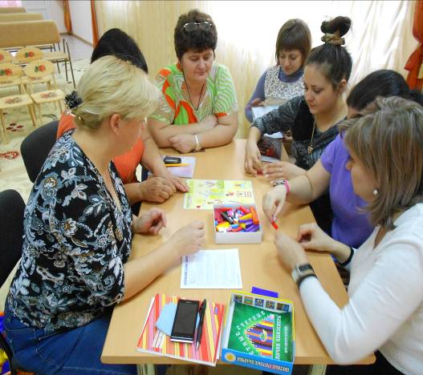
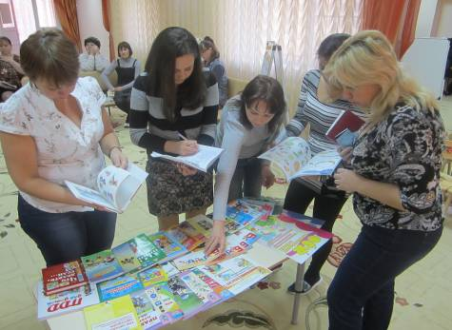
Важным направлением деятельности дошкольного учреждения является постоянное повышение и совершенствование педагогического мастерства. Для этого организуются курсы, семинары, работа МО воспитателей, деловые игры, консультации, городские мероприятия и открытые мероприятия внутри МБДОУ. Однако, эффективность работы в конечном итоге определяется самостоятельной работой педагога, его самообразованием. Именно поэтому постоянное стремление к самосовершенствованию становится потребностью каждого педагога дошкольного учреждения.
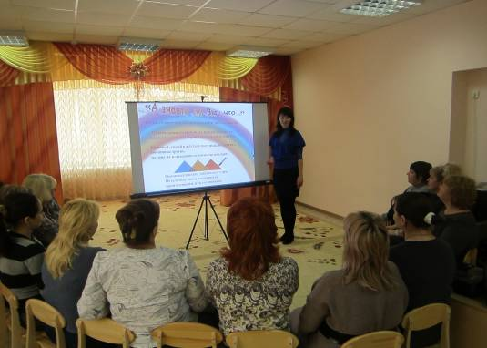
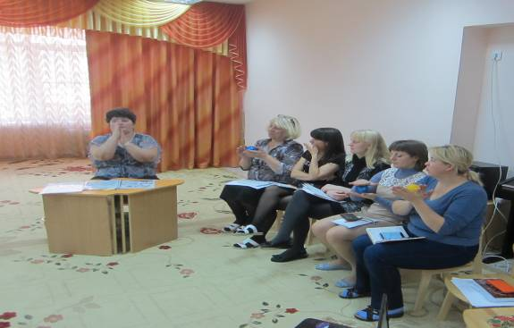

С целью постоянного повышения и совершенствования педагогического мастерства, в МБДОУ проводится подписка на следующие газеты и журналы: «Управление ДОУ», «Справочник руководителя», «Справочник старшего воспитателя», «Дошкольное воспитание», «Музыкальная палитра», «Психолог в детском саду», «Обруч» и другие.

Педагоги МБДОУ д/с «Аленький цветочек» в течение всего учебного года активно участвуют в работе городских методических объединений, на заседаниях которых изучается передовой опыт педагогов города. На базе МБДОУ д/с «Аленький цветочек» в 2013-2014 учебном году были проведены ряд городских мероприятий:
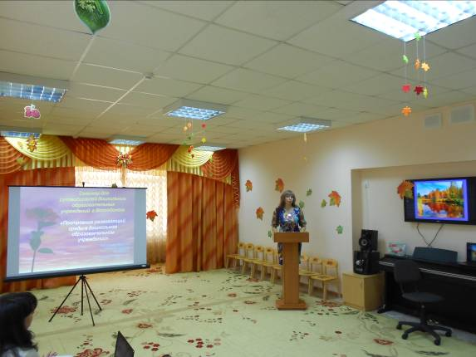
- В октябре 2013 года городской семинар для руководителей МБДОУ по теме «Построение развивающей среды в дошкольном образовательном учреждении»
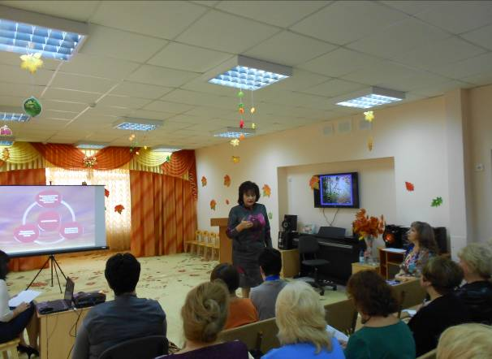
- В феврале 2014 года городской семинар для руководителей МБДОУ и родителей по теме «Повышение психолого-педагогической компетенции родителей в процессе взаимодействия и сотрудничества с ними с целью гармоничного развития личности ребенка-дошкольника»
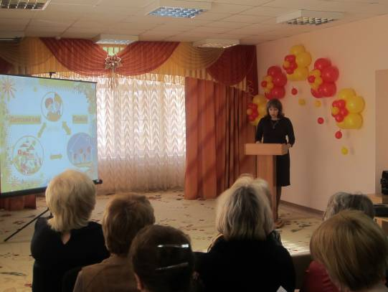
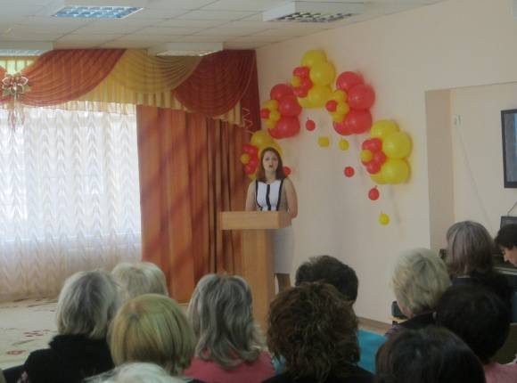
- В феврале 2014 года городское методическое объединения для инструкторов по физической культуре по теме: «Нетрадиционные формы проведения непосредственно образовательной деятельности по физической культуре»
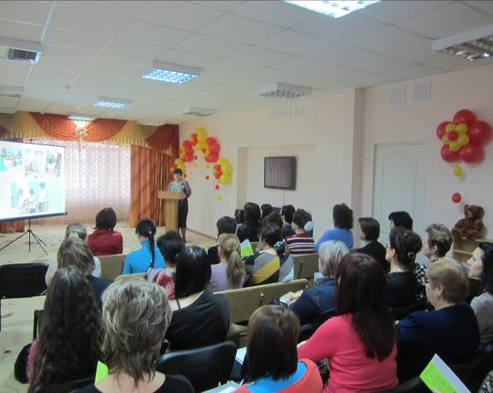
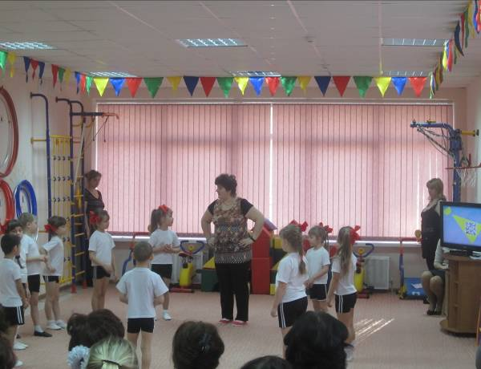

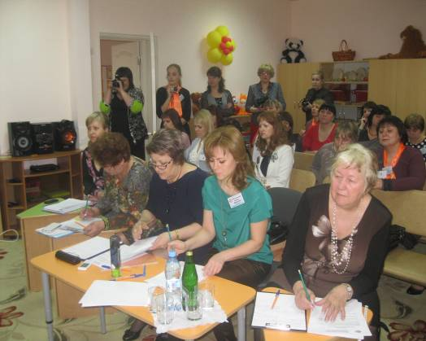
- Финал областного конкурса профессионального мастерства «Учитель года Дона-2014» проходил в г. Волгодонске. С 7-10 апреля 2014 на базе МБДОУ д/с «Аленький цветочек» конкурсанты из 29 территорий Ростовской области в номинации «Воспитатель года» показали свое мастерство. Участники имели возможность не только поделиться опытом, наработанным в своих территориях, но и увидеть передовой опыт коллег из других территорий, владеющих
методиками, технологиями, инновационным опытом.
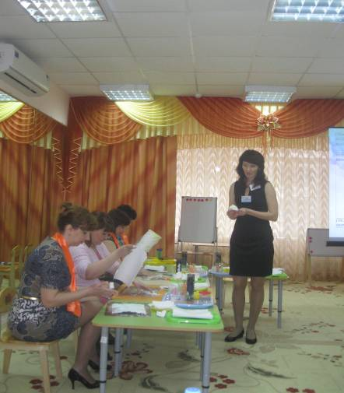

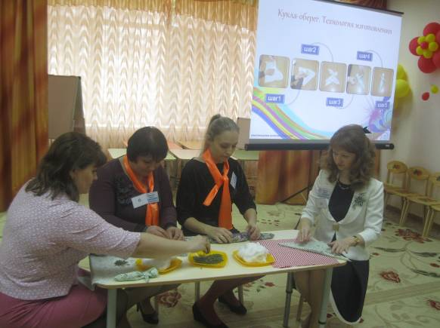

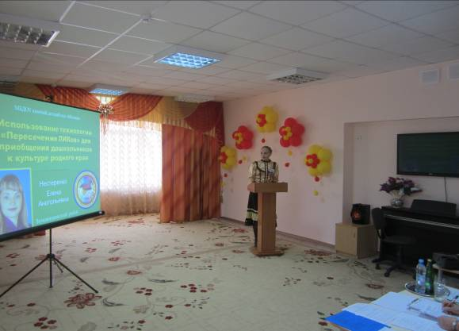
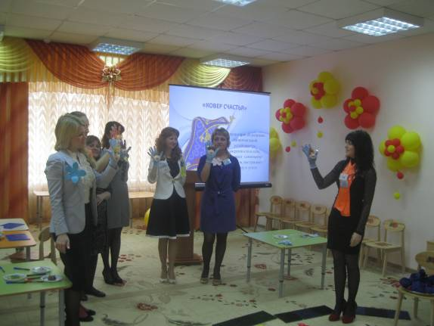

Конкурсанты выразили слова благодарности администрации и коллективу МБДОУ д/с «Аленький цветочек» за организацию и теплый прием на протяжении всех дней проведения конкурса, отразив это в «Книге пожеланий».
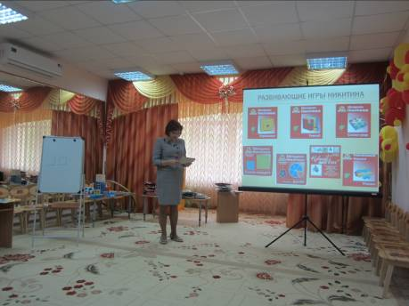
- В апреле 2014 года на базе МБДОУ д/с «Аленький цветочек» было проведено городское методическое объединение для воспитателей по теме «Развитие интеллектуальных способностей дошкольников через познавательно- математическую деятельность»
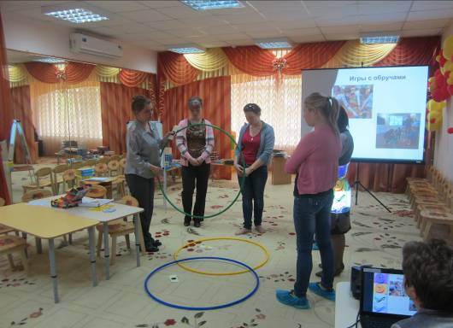

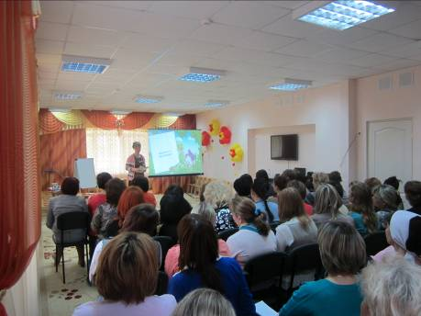

Раздел V. Финансовое обеспечение функционирования развития образовательного учреждения.

Хозяйственная деятельность закладывает основы существования МБДОУ и направлена на обеспечение стабильного функционирования различных систем, сопровождающих образовательные, оздоровительные, социально-бытовые процессы учреждения.
Учреждение является бюджетным, финансируется из городского бюджета.
В 2013 году бюджет учреждения складывался за счет средств, выделенных из местного бюджета; средств, полученных от родителей (законных представителей) за присмотр и уход за детьми в дошкольном образовательном учреждении (родительская плата).

Распределение объема средств учреждения по источникам их получения за 2013 г.:

№п/п | Наименование показателя | Фактически рублей
 | Средства учреждения, всего | 16699472=
 | в том числе:
 | Бюджетные средства, всего | 14502075=
 | в том числе:
 | местного бюджета | 14502075=
3. | Внебюджетные средства | 2197397=
 | в том числе:
 | населения (родительская плата) | 2197397=

Бюджетные средства и родительская плата расходовалась в соответствии
со сметой расходов.
Расходы учреждения:

№п\п | Наименование показателя | Фактически  рублей
1. | Расходы учреждения, всего | 16649502=
 | в том числе:
1.1 | Оплата труда | 8234138=
 | из нее:
 | педагогического состава | 4535100=
1.2. | Прочие выплаты  (компенсация за методическую литературу) | 19997=
1.3. | Начисления на оплату труда  (единый социальный налог, пособие по временной нетрудоспособности) | 2474084=
1.4. | Питание ребенка | 2529647=
 | в том числе:
 | местный бюджет | 664370=
 | предпринимательская деятельность  (родительская плата) | 1865277=
1.5. | Услуги связи | 29113=
1.6. | Коммунальные услуги | 1099390=
1.7. | Услуги по содержанию имущества | 335467=
 | в том числе:
 | местный бюджет | 335467=
1.8. | Приобретение мягкого инвентаря | 26355=
1.9. | Приобретение строительных материалов, посуды, канцелярских товаров, моющих средств и т.д. | 77054=
1.10 | Прочие выплаты и услуги в рамках текущей деятельности  (установка тревожной кнопки и ее обслуживание, обслуживание пожарной сигнализации, оплата курсов повышения квалификации, подписка, налог на землю и имущество, и т.д.) | 1824257=
 | в том числе:
 | местный бюджет | 1818148=
 | предпринимательская деятельность  (родительская плата) | 6109=
2. | Инвестиции  (приобретение мебели и сплит-системы) | 49970=

Финансирование из бюджета идет только на социально – защищенные статьи – заработную плату, налоги, коммунальные и договорные услуги.

В течение (отчётного) года приобретено оборудование:
- мебель
- сплит-система для пищеблока

Распределение объема средств учреждения по источникам их получения
за I полугодие 2014 г.

№п/п | Наименование показателя | Фактически рублей
1. | Средства учреждения, всего | 8879382=
 | в том числе:
2. | Бюджетные средства, всего | 7507230=
 | в том числе:
 | местного бюджета | 3659130
 | областного бюджета | 3848100
3. | Внебюджетные средства | 1372152=
 | в том числе:
 | населения (родительская плата) | 1372152=

Бюджетные средства и родительская плата расходовалась в соответствии
со сметой расходов.
Расходы учреждения:

№п\п | Наименование показателя | Фактически  рублей
1. | Расходы учреждения, всего | 8693862=
 | в том числе:
1.1 | Оплата труда | 4407903=
 | из нее:
 | педагогического состава | 2832010=
1.2. | Прочие выплаты  (компенсация по уходу за ребенком до 3х лет) | 550=
1.3. | Начисления на оплату труда  (единый социальный налог, пособие по временной нетрудоспособности) | 1264857=
1.4. | Питание ребенка | 1161405=
 | в том числе:
 | предпринимательская деятельность  (родительская плата) | 1161405=
1.5. | Услуги связи | 11699=
1.6. | Коммунальные услуги | 690791=
1.7. | Услуги по содержанию имущества | 198042=
 | в том числе:
 | местный бюджет | 198042=
1.9. | Приобретение строительных материалов, посуды, канцелярских товаров, моющих средств и т.д. | 39320=
1.10 | Прочие выплаты и услуги в рамках текущей деятельности  (установка тревожной кнопки и ее обслуживание, обслуживание пожарной сигнализации, оплата курсов повышения квалификации, подписка, налог на землю и имущество, и т.д.) | 919295=
 | в том числе:
 | местный бюджет | 919295=

Финансирование из бюджета идет только на социально – защищенные статьи – заработную плату, налоги, коммунальные и договорные услуги.

Раздел VI. Режим обучения
Режим дня соответствует возрастным особенностям детей и способствует их гармоничному развитию (приложение 1). Продолжительность ежедневных прогулок составляет 3-4 часа, 2 раза в день: в первую половину дня и во вторую половину дня - после дневного сна или перед уходом детей домой. Для детей раннего возраста от 1,5 до 3 лет длительность непрерывной непосредственно образовательной деятельности не превышает 10 мин. Образовательная деятельность проводится в первую и во вторую половину дня (по 8-10 минут).
Продолжительность непрерывной непосредственно образовательной деятельности составляет:
для детей от 3 до 4 лет - не более 15 минут, для детей от 4 до 5 лет - не более 20 минут, для детей от 5 до 6 лет - не более 25 минут, для детей от 6 до 7 лет - не более 30 минут.
В середине времени, отведенного на непрерывную образовательную деятельность, проводятся физкультурные минутки. Перерывы между периодами непрерывной образовательной деятельности составляет 10 минут.
Образовательная деятельность с детьми старшего дошкольного возраста осуществляться и во второй половине дня после дневного сна. Ее продолжительность составляет не более 25 - 30 минут в день.
Организация образовательного процесса в МБДОУ обеспечивается базисным учебным планом:

ГОДОВОЙ КАЛЕНДАРНЫЙ УЧЕБНЫЙ ГРАФИК
МУНИЦИПАЛЬНОГО БЮДЖЕТНОГО ДОШКОЛЬНОГО ОБРАЗОВАТЕЛЬНОГО УЧРЕЖДЕНИЯ ДЕТСКОГО САДА «АЛЕНЬКИЙ ЦВЕТОЧЕК»

на 2013 - 2014 учебный год.

Период | Начало | Окончание
Учебный год | 01.09.2013 | 31.05.2014
Зимние каникулы | 14.01.2014 | 18.01.2014
Летний оздоровительный период | 01.06.2014 | 31.08.2014

В МБДОУ д/c «Аленький цветочек» функционирует 10 групп с 12 часовым пребыванием детей. Режим работы: понедельник - пятница с 7.00 до 19.00.

Раздел VII. Учебный план образовательного учреждения, дополнительные образовательные услуги.

МБДОУ д/с «Аленький цветочек» реализует общеобразовательную программу дошкольного образования «От рождения до школы» под редакцией Н.Е. Вераксы, Т.С. Комаровой, М.А. Васильевой, а также дополняется парциальными программами, более полно отвечающими целям и задачам учреждения, с учетом особенностей детей и запросов их родителей, согласно годового плана (приложение 2):

- «Основы безопасности детей дошкольного возраста» Н.Н. Авдеева, О.Л. Князева, Р.Б. Стеркина,
- «Театр физического воспитания и оздоровления детей дошкольного и школьного возраста» Н.Н. Ефименко,
- «Гармония» К.В. Тарасова, Т.В. Нестеренко, Т.Г. Рубан
-«Малыш» В.А.Петрова,
- «Топ-хлоп. малыши» Т.Н.Сауко, А.И.Буренина
- «Театр-творчество-дети» Н.Ф. Сорокина, Л.Г. Миланович,
- «Цветные ладошки» И.А. Лыкова,
- «Физическая культура – дошкольникам» Л.Д. Глазырина,
- «Ознакомление дошкольников с историей Донского края» Н.В. Елжова,
- «Юный эколог» С.Н.Николаева,
- «Ритмическая мозаика» А.И.Буренина.

Система дополнительного образования в МБДОУ представлена работой бесплатных кружков и студий :
- физическое развитие, кружок «Грация» (акробатика), руководитель – инструктор по физической культуре Л.И.Зданевич,
- вокальный кружок «Бусинки», музыкальный руководитель Н.Н. Попова,
- экология, кружок «Фантазия природы», руководитель О.В.Мацкевич,
- речевое развитие «Сказочная страна», руководитель Меденцова Н.Г.
- ОБЖ, студия «Островок безопасности», руководитель – старший воспитатель Т.Н.Белега,
-театрализованная деятельность, кружок «В гостях у сказки», руководитель Булько Т.И.
-познавательное развитие, кружок «Всезнайки», руководитель Ступивцева Н.В.
- конструирование, кружок «Начальное моделирование», руководитель –педагог дополнительного образования по начальному техническому моделированию
- кружок «Бисероплетение» руководитель –педагог дополнительного образования центра МОУ ДОД «Радуга»
- психологическая служба, кружок «Страна понимания», руководитель – педагог-психолог О.П.Смирнова.

Предметно-пространственное окружение МБДОУ продумано и эстетически оформлено. В каждой возрастной группе создана своя предметно-пространственная среда, позволяющая эффективно реализовывать те программы и технологии, по которым работают педагоги.
При создании развивающей среды воспитателями так же учитываются особенности детей, посещающих группу, возраст, уровень развития, интересы, склонности, способности, состав, личностные особенности.
Психокоррекционные занятия, проводимые педагогом-психологом МБДОУ, способствуют формированию навыков эмоционального и делового общения со сверстниками и взрослыми; созданию ситуации успешности и комфортности.

Раздел VIII. Приоритетные цели и задачи развития МБДОУ.
Результат образовательной деятельности.

Воспитательно-образовательная работа строится в соответствии с годовыми задачами. Педагоги МБДОУ работают по художественно-эстетическому, социально-личностному, познавательно-речевому, физическому направлениям и осуществляют психическое развитие и оздоровление воспитанников.
В 2013-2014 учебном году образовательная деятельность была направлена на реализацию следующих цели и задач, в соответствии с которыми намеченные мероприятия выполнены успешно.

Цель:
оптимизация воспитательно-образовательного процесса в соответствии с федеральными государственными требованиями,
и внедрение инновационных технологий, обеспечивающих высокий уровень его качества.

Задачи:
1.Повышать профессиональную компетентность педагогов в овладении технологиями интенсивного развития интеллектуальных способностей детей.

2. Совершенствовать работу по реализации эффективных форм оздоровления и
физического воспитания дошкольников.

3.Повышать педагогическую компетенцию родителей через вовлечение
их в воспитательно-образовательный процесс в МБДОУ.

C целью реализации поставленных задач, в течение 2013-2014 учебного года сотрудниками МБДОУ д/с «Аленький цветочек» проведён ряд мероприятий для детей:

- театрализованное представление для детей старшего дошкольного возраста «Флешмоб», посвящённое Дню Знаний;
- осенние праздники в каждой возрастной группе: «Осенняя палитра»;
- концерт с участием детей старшего дошкольного возраста, посвященный Дню Матери;
- новогодние праздники в каждой возрастной группе: «Здравствуй, Зимушка-Зима!»;
- «Прощание с Ёлочкой» (все возрастные группы);
- «Колядки» с участием детей старшего дошкольного возраста;
- музыкально-спортивный праздник, посвящённый Дню Российской Армии;
- весенние праздники в каждой возрастной группе: «Поздравляют от души внучата, дочки и сынки!»;
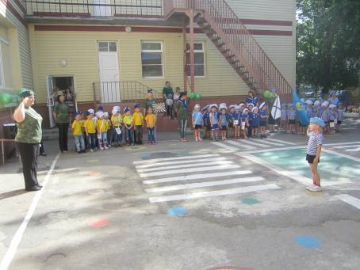
- праздник «День весёлого настроения» (все возрастные группы), посвящённый Дню Смеха;
- тематические беседы с детьми старшего дошкольного возраста о Великой Отечественной войне 1941-1945 гг.;
- выпускной вечер в подготовительной группе №6;
- спортивные праздники и развлечения;
- День Защиты детей с проведением плановой эвакуации ;
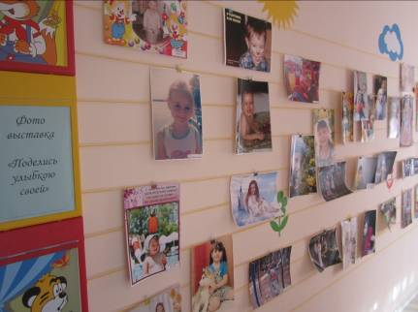
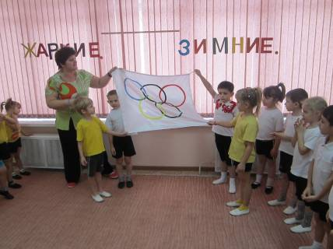
- выставки детского творчества совместно с родителями «Руки папы, ручки мамы и мои ручонки»
- проведены музыкально-спортивные развлечения
- олимпийское движение «Сочи-2014»
- спортивно-патриотическая игра «Зарница»
- фотовыставка, посвященная Дню защиты детей «Поделись улыбкою своей!»

Воспитанники и педагоги МБДОУ д/с «Аленький цветочек» в 2013-2014 учебном году принимали активное участие в мероприятиях различного уровня:
1.Городской конкурс конспектов уроков «Урок физической культуры XXI века»;
2.Городской этап областного конкурса среди МБДОУ «ПДД – наши лучшие друзья», заняли 3 место и награждены дипломом;
3.Международный конкурс детского рисунка «Дружат дети на планете»;
4.Городской конкурс на лучшую новогоднюю игрушку «Новогодняя сказка»;
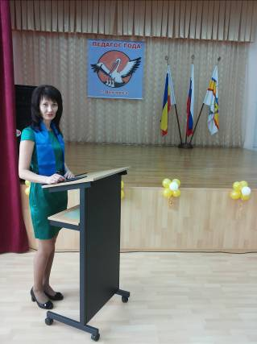
5.Городской профессиональный конкурс «Педагог года -2014», воспитатель группы №7 Недбаева Елена Владимировна награждена дипломом лауреата конкурса;
6. Городской смотр-конкурс «Самый красивый детский сад к Новому году»,
награждены дипломом лауреата конкурса;
7.Первый этап спортивного фестиваля образовательных учреждений, реализующих основную общеобразовательную программу дошкольного образования, «Всей семьей на старт!»;
8.Городской смотр-конкурс по изодеятельности «Мир творческих идей», воспитанница детского сада Бавина Доминика заняла 2 место и награждена дипломом;
9.Городской конкурс на лучшую куклу-игрушку «Веснянка»;
10.Открытый Ростовский фестиваль-конкурс профессиональной направленности, детского рисунка, плакатов и поделок на тему: «Пожарные - спасатели глазами детей»;
11.Городской смотр-конкурс музыкальных залов дошкольных образовательных учреждений;
12Областной конкурс «Учитель года Дона-2014»;
13.Городской смотр –конкурс на лучшее благоустройство территорий образовательных учреждений города «Лучший двор детского сада», заняли 2 место и награждены дипломом;
14.Открытый городской конкурс детского художественного творчества «Поющие краски любимых улиц»;
15.Городской конкурс среди дошкольных образовательных учреждений на лучшую куклу-игрушку «Полицейский дядя Степа».

В 2013-2014 учебном году уделялось большое внимание предупреждению детского дорожно-транспортного травматизма (ДДТТ). В соответствии с планом предупредительно-профилактической и пропагандистско-воспитательной работы по ДДТТ в МБДОУ д/с «Аленький цветочек» проведены следующие мероприятия:
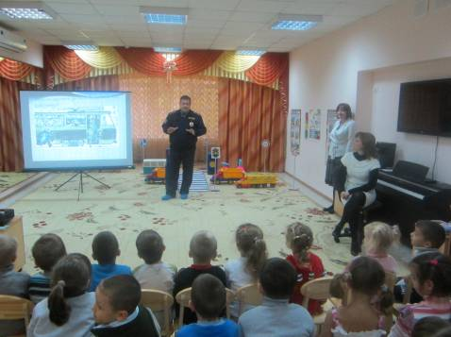
- развлечение «Дорожная азбука» с участием инспектора ГИБДД
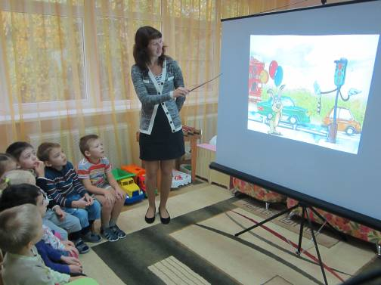
- инструктивно-методические консультации с педагогами по методике проведения занятий с детьми по ПДД;
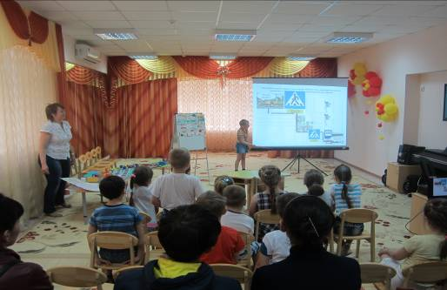
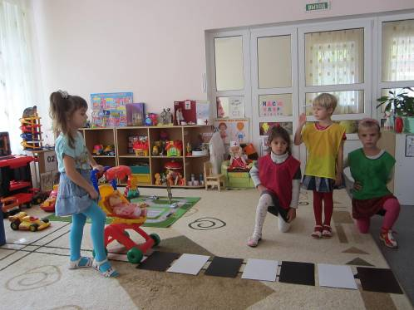
- тематические занятия, беседы, развлечения по правилам безопасного поведения на дорогах; - оформление уголков безопасности в каждой группе МБДОУ;
- выставка детских рисунков по правилам дорожного движения;
- консультации, беседы с родителями по профилактике ДДТТ;
- приобретение пособий, методической литературы, игр по ПДД;
- участие в акции «Мой безопасный маршрут от дома до школы»

Раздел Х. Состояние здоровья воспитанников, меры по охране и укреплению здоровья детей

В МБДОУ налажена система взаимодействия всех служб по вопросу сохранения здоровья детей: медицинской, педагогической, психологической, хозяйственной.
Разработана комплексно-целевая система оздоровительных мероприятий, обеспечивающая личностно-ориентированный подход к каждому ребёнку, которая включает в себя:
- оптимальный режим в МБДОУ, обновление содержания физического воспитания;
- предметно-развивающую среду и дизайн, обеспечивающие экологическую безопасность, эмоциональное благополучие и здоровье ребёнка;
- укомплектованную материально-техническую и оздоровительную базы (оборудованный медицинский кабинет, оснащенный современным спортивным оборудованием спортивный зал, музыкальный зал, методический кабинет, кабинет педагога – психолога).

Оздоровительная работа включает в себя комплекс лечебно-оздоровительных мероприятий, противоэпидемическую работу, санитарно-просветительскую работу. В работе с детьми используются современные оздоровительные технологии:
- дыхательная гимнастика в утреннее время и гимнастика пробуждения – после дневного сна;
- закаливающие процедуры;
- фитотерапия;
- музыкотерапия во время образовательной деятельности по музыке, на занятиях с педагогом-психологом;
- цветотерапия в групповых помещениях, физкультурном зале;
- игры детей на свежем воздухе;
- антистрессовый, интеллектуальный массаж в организованной деятельности.
- спортивные соревнования для педагогов « Спорт и педагоги - вместе».

Раздел ХI. Организация питания в дошкольном образовательном учреждении

Организации питания в МБДОУ уделяется особое внимание, т.к. здоровье детей невозможно обеспечить без рационального питания. Оно организовано в соответствии с санитарно-эпидемиологическими правилами и нормативами. Ежедневно проводится анализ питания по натуральным нормам, подсчитывается калорийность.
Контроль за качеством питания, разнообразием и витаминизацией блюд, закладкой продуктов питания, кулинарной обработкой, выходом блюд, вкусовыми качествами пищи, правильностью хранения и соблюдением сроков реализации продуктов питания осуществляет медсестра детского сада и бракеражная комиссия, в состав которой входят воспитатели, заместитель заведующего по АХЧ, медсестра, заведующий.
Согласно санитарно-гигиеническим требованиям соблюдение режима питания в дошкольном учреждении организовано 4-х разовое питание детей:
- завтрак;
- второй завтрак;
- обед;
- уплотненный полдник.
При составлении меню-требования шеф-повар руководствуется разработанным и утвержденным 10-дневным меню, технологическими картами с рецептурами и порядком приготовления блюд с учетом времени года, рекомендуемых среднесуточных норм питания для двух возрастных категорий – для детей с 1 года до 3 лет и для детей от 3 до 7 лет.
Организация питания в дошкольном учреждении сочетается с правильным питанием ребенка в семье. С этой целью педагоги информируют родителей о продуктах и блюдах, которые ребенок получает в течении дня в детском саду, вывешивая ежедневное меню детей, предлагаются рекомендации по составу домашних ужинов.

Раздел XII. Обеспечение безопасности

Основными направлениями деятельности администрации детского сада по обеспечению безопасности в дошкольном учреждении является:
- пожарная безопасность;
- антитеррористическая безопасность;
- обеспечение выполнения санитарно-гигиенических требований;
- охрана труда.
В целях соблюдения антитеррористической безопасности в дошкольном учреждении была установлена система радиопередающего беспроводного устройства ОКО посредством вывода информации радиосигналов на пульт централизованного наблюдения.
В МБДОУ ежегодно пополняется кабинет «Островок безопасности», где собран материал по формированию основ безопасного поведения дошкольников в организованной деятельности и быту, в случае возникновения ЧС для всех возрастных групп.

Раздел XIII. Социальная активность и социальное партнерство МБДОУ

МБДОУ д/с «Аленький цветочек» тесно сотрудничает с МБОУ СОШ «Центр образования» с целью преемственности дошкольного и начального образования, обеспечения социальной поддержки детей к условиям школьной жизни. МБДОУ сотрудничает и с другими социальными партнерами с целью укрепления сферы учреждения с социальным окружением, развития у детей музыкальных, творческих способностей, воспитания любви к искусству, расширения знаний в художественно-эстетическом направлении.
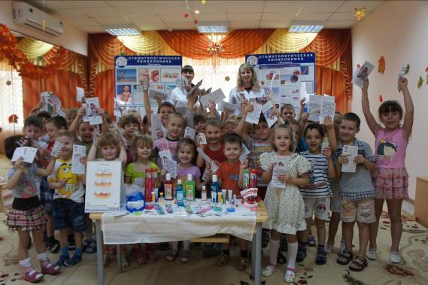
В рамках акции «Тихий Дон» д/с «Аленький цветочек» посетила стоматологическая поликлиника. Детские врачи – стоматологи познакомили детей с правилами ухода за зубами, показали правильную технику чистки зубов. Дети на практике закрепили услышанное. Всем воспитанникам были вручены подарки и памятки по уходу за зубами.
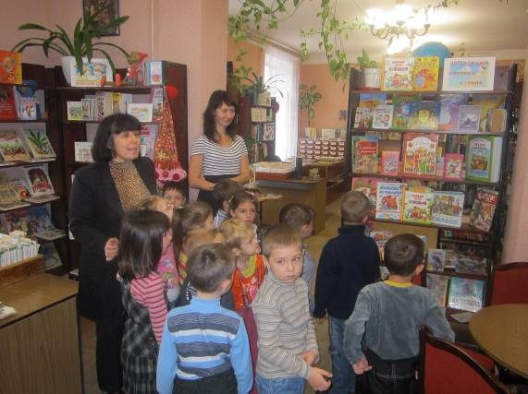
Дети старших групп №7, №8 и подготовительной группы №6 посетили детскую библиотеку. Для детей работниками библиотеки был проведен урок, посвященный «Дню толерантности». Так же дети познакомились с работой библиотекаря, посетили читательские залы библиотеки.

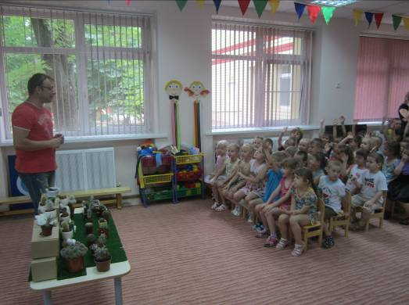
Воспитанники МБДОУ д/с «Аленький цветочек» погрузились в таинственный мир комнатных декоративных растений - кактусов. Методист МОУДОД Станции юных техников ВК Быстров Андрей Сергеевич представил детям коллекцию кактусов, выращенных своими руками. Дети познакомились с различными видами кактусов, особенностями ухода за ними. Просмотрели презентацию «Цветущий кактус».
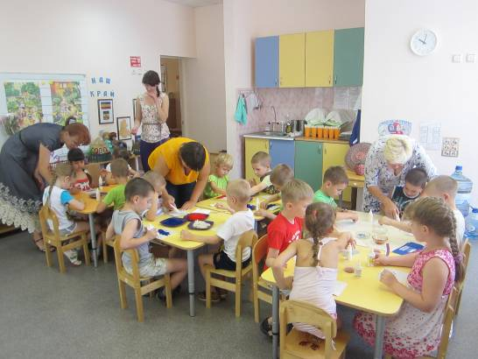
В предверии празднования Дня России, с целью воспитания патриотических чувств, воспитанники старших групп № 7 и № 8 с преподавателями МОУ ДОД «Радуга» сделали Российский флаг, используя различные материалы: бисер, бумажные трубочки, шерстяные нитки. После изготовления поделок дети делились полученным опытом с малышами и родителями, испытывая чувство гордости за свою Родину.

Воспитанники МБДОУ под руководством педагога – психолога Смирновой О.П. приняли участие в празднике микрорайона № 9, посвященному Дню рождения города, организованном депутатом Тарасом Анатольевичем Катеринич.

Информация о МБДОУ д/с «Аленький цветочек» была опубликована в справочнике «Образование в Ростове и области» 2013/2014 и в литературно-общественном журнале Региональной общественной организации литераторов «Волго-Дон» №5 2013 г..

В дошкольном учреждении взаимодействию с семьями воспитанников уделяется особое внимание. С октября 2013 года детский сад «Аленький цветочек» является городской инновационной площадкой по теме «Детский сад - университет развития родительской компетенции в становлении личности ребенка». На основании приказа №927 от 25.12.2013г. министерства общего и профессионального образования Ростовской области МБДОУ д/с «Аленький цветочек» присвоен статус областной инновационной площадки для реализации проекта «Детский сад-университет развития родительской компетенции в становлении личности ребенка»
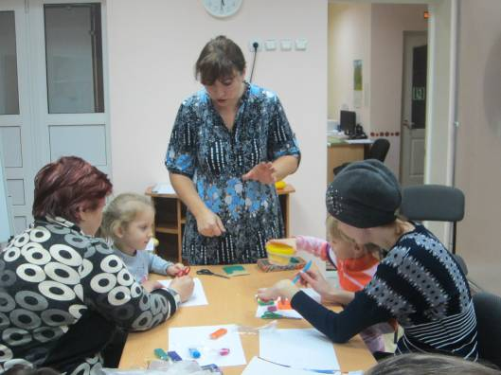
В рамках реализации проекта инновационной площадки в МБДОУ создан «Университет родительских знаний», который включает в себя работу пяти центров взаимодействия с родителями воспитанников.
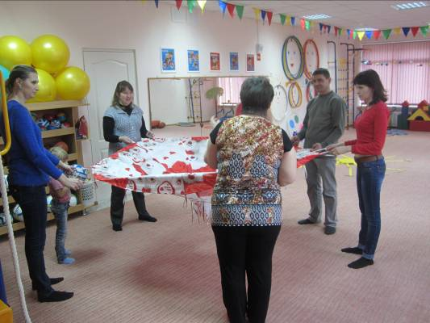
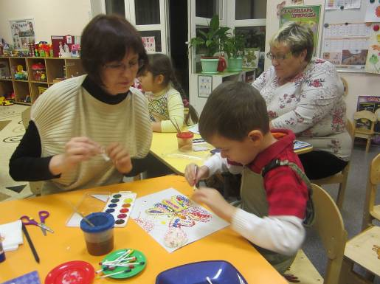
Заседания центров проходят в различных формах: круглый стол, семинары- практикумы, решение педагогических ситуаций, обсуждение опыта семейного воспитания, акции, тренинги для родителей , родительская почта, совместные творческие мастерские , интервью с родителями, дни открытых дверей, семейные гостиные, родительские проекты, мастер-классы для родителей.

В детском саду организована работа консультативной службы всех специалистов МБДОУ, оформлена библиотека для родителей, функционирует сайт детского сада, планируется широкое использование электронной почты для взаимодействия с родителями.
В МБДОУ, с целью совершенствования организационной культуры управления и образовательных процессов учреждения средствами демократизации системы управления и создания условий открытости образовательного процесса, создан Управляющий совет, в состав которого входят: педагоги МБДОУ, родители и представители общественности. Заседания совета проходят ежеквартально.

Раздел XIV.Основные сохранившиеся проблемы образовательного учреждения

Анализ деятельности детского сада за 2013-2014 учебный год показал, что учреждение вышло на стабильный уровень функционирования.
Наиболее успешными в деятельности детского сада можно обозначить следующие показатели:
• приведение нормативно-правовой базы в соответствие действующему законодательству РФ.
• условия для интеллектуального, художественно-эстетического и социокультурного развития воспитанников:
• условия, создаваемые администрацией детского сада, способствуют творческому росту педагогов, формированию мотивации к самопознанию и саморазвитию;
• активное включение педагогов деятельность по самообразованию с целью постоянного повышения и совершенствования педагогического мастерства;
• активное участие воспитанников в конкурсах детского творчества различных уровней;
• повышение заинтересованности у родителей к воспитательно-образовательному процессу, активное участие в жизни детского сада родителей;
• наличие собственных методических наработок у педагогов;
• сформированность предметно-развивающей среды в группах в соответствии с рекомендациями базовой программы;
• результаты проведенного мониторинга воспитанников свидетельствуют о положительной динамике в усвоении образовательной программы.
Оценка внутреннего потенциала выявила следующие слабые стороны деятельности коллектива:
• необходимость продолжать поиск новых форм и методов взаимодействия с семьями воспитанников, с целью повышения психолого-педагогической компетенции родителей, для всестороннего развития личности дошкольников
Результаты деятельности учреждения в 2013-2014 учебном году показали, что основные годовые задачи выполнены.

Принимая во внимание достигнутые результаты и основные проблемы, с которыми столкнулись работники детского сада в 2014-2015 учебном году, определены перспективы на следующий учебный год.

Раздел ХV. Перспективы на 2014-2015 учебный год:

- продолжение работы по сохранению и укреплению здоровья и своевременному всестороннему развитию каждого ребенка;
- развитие художественно-эстетических способностей воспитанников благодаря основному и дополнительному образованию с использованием музыки, художественной литературы, фольклора, изобразительной деятельности, средств физического воспитания;
- развитие экологических представлений и познавательно-исследовательской деятельности у дошкольников на всех этапах обучения и воспитания;
- совершенствование предметно-развивающей среды с привлечением социальных партнеров, родителей;
- продолжение работы по созданию единого образовательного процесса МБДОУ и семьи, окружающего социума для реализации общих целей и оказания помощи и поддержки всем субъектам образования;
- повышение педагогической компетентности воспитателей, специалистов МБДОУ в вопросах перехода к ФГОС ДОО;
- повышение педагогической компетентности педагогов в использовании методов проектирования и исследовательской деятельности в образовательной работе с дошкольниками.

ПРИЛОЖЕНИЕ 1

Режим дня
МБДОУ д/с «Аленький цветочек»
на 2013-2014 уч.год

ВЕСЁЛЫЕ МИНУТКИ
группа раннего возраста
Доброе утро, малыш!

7.00-8.15 Приём, осмотр, утренняя гимнастика.
8.15-8.55 Подготовка к завтраку, завтрак.
8.55-9.00 Подготовка к непосредственно образовательной
деятельности
9.00-9.10 Непосредственно образовательная деятельность
1 подгруппа (2 подгруппа игры по интересам детей,
совместная деятельность)
9.20-9.30 Непосредственно образовательная деятельность
2 подгруппа (1 подгруппа игры по интересам детей,
совместная деятельность)
9.30-10.10 Самостоятельная деятельность, игры.
10.10-10.25 Второй завтрак
10.25–11.20 Подготовка к прогулке, прогулка.
11.20-11.45 Возвращение с прогулки, подготовка к обеду
11.45-12.20 Подготовка к обеду, обед.
12.20-15.00 Гигиенические процедуры, сон.
15.00–15.40 Постепенный подъем, закаливающие процедуры,игры
15.40-16.00 Уплотненный полдник.
16.00-16.10 Непосредственно образовательная деятельность
1 подгруппа (2 подгруппа игры по интересам детей,
совместная деятельность)
16.20-16.30 Непосредственно образовательная деятельность
2 подгруппа (1 подгруппа игры по интересам детей,
совместная деятельность)
16.30-17.00 Игры, самостоятельная деятельность.
17.00-19.00 Подготовка к прогулке, прогулка, уход домой
Малыш, здесь тебя любят и ждут

ВЕСЁЛЫЕ МИНУТКИ
младшая группа
Доброе утро, малыш!

7:00-8:20 Приём, игры, утренняя гимнастика,
самостоятельная деятельность
8:20-8.55 Подготовка к завтраку, завтрак.
8:55-9:00 Игры, подготовка к непосредственно
образовательной деятельности
9:00-9:50 Непосредственно образовательная деятельность
9.50-10.15 Игры, самостоятельная деятельность детей
10.15-10.35 Подготовка ко второму завтраку, второй завтрак
10:35–12:10 Подготовка и выход на прогулку. Прогулка.
12:10-12:45 Подготовка к обеду, обед.
12:45-15:00 Гигиенические процедуры, сон.
15:00–15:30 Постепенный подъем, воздушные, водные процедуры
игры
15.30-15.45 Непосредственно образовательная деятельность
15.45-16.20 Подготовка к полднику, уплотненный полдник.
16.20-16.55 Игры, самостоятельная деятельность.
16.55-19.00 Подготовка к прогулке, прогулка,игры, уход домой.

Малыш, здесь тебя любят и ждут!

ВЕСЁЛЫЕ МИНУТКИ
средняя группа
Доброе утро, малыш!

7.00-8.20 Приём, осмотр, утренняя гимнастика, игры,
самостоятельная деятельность
8.20-8.55 Подготовка к завтраку, завтрак.
8.55-9.00 Игры, подготовка к непосредственно
образовательной деятельности
9:00-9:50 Непосредственно образовательная деятельность
9.50-10.30 Самостоятельная деятельность, игры, совместная
деятельность
10.30-10.45 Второй завтрак
10.45–12.10 Подготовка к прогулке, прогулка.
12.10-12.50 Подготовка к обеду, обед.
12.50-15.00 Гигиенические процедуры, сон.
15.00–15.15 Постепенный подъем, закаливающие процедуры.
15.15-15.35 Непосредственно образовательная деятельность,
15.35-16.00 Игры, самостоятельная деятельность.
16.00-16.10 Подготовка к полднику
16.10-16.35 Уплотненный полдник.
16.35-17.00 Игры, самостоятельная деятельность.
17.00-19.00 Подготовка к прогулке, прогулка,игры, уход домой.

Малыш, здесь тебя любят и ждут!

ВЕСЁЛЫЕ МИНУТКИ
старшая группа
Доброе утро, малыш!

7.00-8.25 Приём, осмотр, утренняя гимнастика, игры,
самостоятельная деятельность.
8.25-8.55 Подготовка к завтраку, завтрак.
8.55-9.00 Игры, подготовка к непосредственно
образовательной деятельности
9.00-10.00 Непосредственно образовательная деятельность
10.00-10.40 Самостоятельная деятельность, игры.
10.40-10.50 Второй завтрак
10.50–12.20 Подготовка к прогулке, прогулка.
12.20-12.55 Подготовка к обеду, обед.
12.55-15.00 Гигиенические процедуры, сон.
15.00–15.20 Постепенный подъем, закаливающие процедуры.
15.20-15.45 Непосредственно образовательная деятельность,
15.45-16.10 Игры, самостоятельная деятельность.
16.10-16.30 Уплотненный полдник
16.30-17.00 Игры, самостоятельная деятельность.
17.00-19.00 Подготовка к прогулке, прогулка, игры, уход домой

Малыш, здесь тебя любят и ждут!

ВЕСЁЛЫЕ МИНУТКИ
подготовительная группа
Доброе утро, малыш!

7.00-8.25 Приём, осмотр, утренняя гимнастика, игры,
самостоятельная деятельность
8.25-8.55 Подготовка к завтраку, завтрак.
8.55-10.40 Подготовка к непосредственно образовательной
деятельности, непосредственно образовательная
деятельность
10.50-11.00 Второй завтрак
11.00–12.25 Подготовка к прогулке, прогулка.
12.25-13.00 Подготовка к обеду, обед.
13.00-15.00 Гигиенические процедуры, сон.
15.00–15.40 Постепенный подъем, закаливающие процедуры,
игры.
15.40-16.10 Непосредственно образовательная
деятельность
16.10-16.30 Подготовка к полднику,уплотненный полдник
16.30-17.00 Игры, самостоятельная деятельность.
17.10-19.00 Подготовка к прогулке, прогулка, уход домой.

Малыш, здесь тебя любят и ждут!

Летний период.

ВЕСЁЛЫЕ МИНУТКИ
ранний возраст
Доброе утро, малыш!
7:00-8:10 Приём, осмотр, измерения температуры, утренняя гимнастика, игры, совместная деятельность.
8:10-8:20 Подготовка к завтраку.
8:20-9:00 Завтрак.
9:00-10:10 Подготовка к прогулке. Прогулка (игры, наблюдения,
воздушные и солнечные процедуры, совместная
деятельность с воспитателем).
10:10-10:30 Подготовка ко второму завтраку, второй завтрак.
10.30-11.40 Подготовка к прогулке оздоровительные мероприятия,
подвижные игры.
10.40-11.55 Возвращение с прогулки, водные процедуры,
подготовка к обеду.
11:55-12:35 Обед.
12:35-15:00 Гигиенические процедуры, сон.
15:00 –15:20 Постепенный подъем, воздушные, водные процедуры.
15:20-15:55 Подготовка к полднику. Уплотненный полдник.
15:55-19:00 Игры, совместная деятельность, подготовка и выход
на прогулку, прогулка, уход домой.

Малыш, здесь тебя любят и ждут!

ВЕСЁЛЫЕ МИНУТКИ
младшая группа
Доброе утро, малыш!

7:00-8:12 Прогулка, приём на улице, игры, утренняя гимнастика,
совместная деятельность.
8:12-8:55 Подготовка к завтраку, завтрак.
8:55-10:10 Подготовка к прогулке. Прогулка (игры, наблюдения,
труд, воздушные и солнечные процедуры,
совместная деятельность детей с воспитателем).
10:10-10:20 Туалет, подготовка ко второму завтраку .
10.20-10:30 Второй завтрак.
10:30-11:45 Подготовка к прогулке, прогулка, оздоровительные
мероприятия, подвижные игры.
11:45-12:00 Возвращение с прогулки, водные процедуры.
12:00-12:10 Подготовка к обеду.
12:10-12:40 Обед.
12:40-15:00 Гигиенические процедуры, сон.
15:00–15:20 Постепенный подъем, гимнастика пробуждения,
воздушные, водные процедуры, игры.
15:20-15:30 Подготовка к полднику.
15:30-16:00 Уплотненный полдник.
16:00-19:00 Подготовка к прогулке, выход на прогулку, прогулка,
игры детей по интересам, совместная деятельность.

Малыш, здесь тебя любят и ждут!
ВЕСЁЛЫЕ МИНУТКИ
средняя группа
Доброе утро, маленькие друзья!

7:00-8:15 Прогулка, приём на улице, игры, утренняя гимнастика,
самостоятельная деятельность
8:15-8:25 Подготовка к завтраку.
8:25-9:00 Завтрак.
9:00-10:20 Подготовка к прогулке, прогулка, игры детей по
интересам, совместная деятельность воспитателя с
детьми, оздоровительные мероприятия.
10:20–10:35 Подготовка ко второму завтраку, второй завтрак.
10:35-11:50 Подготовка к прогулке,прогулка,подвижные игры,труд
11:50-12:00 Возвращение с прогулки, водные процедуры.
12:00-12:10 Подготовка к обеду.
12:10-12:45 Обед
12:45-15:00 Гигиенические процедуры, дневной сон.
15:00–15:35 Постепенный подъем, воздушные, водные процедуры,
игры детей по интересам.
15:35-15:40 Подготовка к полднику.
15:40-16:10 Уплотненный полдник.
16:10-19:00 Подготовка к прогулке, прогулка, игры детей по
интересам, самостоятельная деятельность, уход домой

Детский сад ждёт своих ребят!

ВЕСЁЛЫЕ МИНУТКИ
старшая группа
Доброе утро, маленькие друзья!

7:00-8:20 Приём, игры, утренняя гимнастика.
8:20-8.30 Подготовка к завтраку.
8.30-9.00 Завтрак.
9.00-10:25 Подготовка к прогулке, прогулка, оздоровительные
мероприятия, экскурсии, игровые программы.
10:25-10-30 Подготовка ко второму завтраку.
10.30-10.40 Второй завтрак.
10.40-12.20 Подготовка к прогулке, прогулка, игры детей по интересам, совместная деятельность воспитателя с детьми, самостоятельная деятельность детей, труд, воздушные и солнечные процедуры.
12:20-12:30 Возвращение с прогулки, водные процедуры, подготовка к обеду.
12:30-13:05 Обед.
13:05-15:00 Гигиенические процедуры, сон.
15:00–15:25 Постепенный подъем, воздушные, водные процедуры.
15:25-15:45 Совместная продуктивная деятельность, игры детей по интересам.
15:45-15:50 Подготовка к полднику.
15:50-16:20 Уплотненный полдник.
16:20-19:00 Подготовка к прогулке, прогулка, игры, самостоятельная деятельность, уход домой.

Детский сад ждёт своих ребят!

ВЕСЁЛЫЕ МИНУТКИ
Подготовительная группа

7.00-8.25 Приём детей, осмотр, игры, дежурство, утренняя
гигиеническая разминка
8.25-8.30 Подготовка к завтраку
8.30-9.00 Завтрак
9.00- 10.35 Подготовка к прогулке, прогулка, экскурсии,
оздоровительные мероприятия, игровые программы
10.35-10.50 Подготовка ко второму завтраку, второй завтрак
10.50-12.20 Подготовка к прогулке, прогулка
12.20-12.40 Возвращение с прогулки, водные процедуры,
подготовка к обеду
12.40-13.15 Обед
13.15-15.00 Подготовка к дневному сну, сон
15.00-15.25 Постепенный подъём, воздушные водные
процедуры
15.25-16.15 Совместная продуктивная деятельность, игры детей
по интересам, самостоятельная деятельность детей.
16.15-16.25 Подготовка к полднику
16.25 -17.00 Уплотнённый полдник
17.00-19.00 Подготовка к прогулке, прогулка, игровая
деятельность, самостоятельная деятельность, уход
домой
Детский сад ждёт своих ребят!

ПРИЛОЖЕНИЕ 2

Учебный план муниципального бюджетного дошкольного образовательного учреждения детского сада «Аленький цветочек»
на 2013-2014уч.г.

Образовательные области | Возрастные  группы  Виды непоср.  образов. деят-ти | ранний  возраст | млад шая | сред няя | стар шая | подгот.
 |  | нед/мес | нед/мес | нед/мес | нед/мес | нед/мес
Блок познавательно-речевой непосредственно образовательной деятельности

Познание | Формирование целостной картины мира,расширение кругозора | 1/4 | 1/4 | 1/4 | 1/4 | 2/4
 | Формирование элементарных математических представлений | ___ | 1/4 | 1/4 | 1/4 | 2/8
Коммуникация | Развитие речи | 1/4 | 1/4 | 1/4 | 2/8 | 2/8
Чтение художественной литературы | Чтение художественной литературы | __ | __ | __ | 1/4 | 1/8
Блок художественно-эстетической непосредственно образовательной деятельности

Музыка | Музыка | 2/8 | 2/8 | 2/8 | 2/8 | 2/8
Художественное творчество | Рисование | 1/4 | 1/4 | 1/4 | 1/4 | 1/4
 | Лепка | 1/4 | 0,5/2 | 1/4 | 0,5/2 | 0.5/2
 | Аппликация | 0,5/2 | 1/4 | 0,5/2 | 0,5/2 | 0,5/2
Познание | Конструирование | 0,5/2 | 0,5/2 | 0,5/2 | 1/4 | 1/4
Блок физкультурно-оздоровительной непосредственно образовательной деятельности
Физическая культура | Физическая культура | 2/8 | 3/12 | 3/12 | 3/12 | 3/12
 | Количество непосредственно образов. деят-ти (нед./мес)
 | Дополнительное образование | __ | - | 1/4 | 2/8 | 2/8
 | Познавательно-речевая | 2/8 | 3/12 | 3/12 | 5/20 | 7/28
 | Художественно-эстетическая | 5/20 | 5/20 | 5/20 | 5/20 | 5/20
 | Физкультурно-  оздоровительная | 2/8 | 3/12 | 3/12 | 3/12 | 3/12
 | Общее количество непоср. образовательной деятельностити | 9/36 | 11/44 | 12/48 | 15/60 | 17/68
 | Длит-ть непрерывной неп.образов.деятельности | 10мин | 15 мин | 20 мин | 20-25 мин | 30 мин
 | Максим. допуст. объем недельной образ нагрузки | 1ч30м/ 6ч | 2ч45м/  11ч | 4ч/16ч | 5ч30м/  22ч | 8ч30м/34ч

Старший воспитатель Белега Т.Н.

Главный бухгалтер Сизинцева Т.А.

